Prueba técnica desarrollador web  
  
Entregable 1

Se debe crear una landing para la captura de lead como se ve en la imagen a continuación.



Requerimientos Landing

1. La interfaz lo más parecida a la imagen de muestra
2. Debe ser “responsive design” (diseño web adaptable). Esto significa hacer que un sitio web sea accesible y adaptable en todos los devices: tabletas, smartphones, etc.
3. Los siguientes campos deben ser requeridos
   1. Nombre del cliente
   2. NIT
   3. Check de tratamiento de datos
4. Requerimientos para el campo “Ciudad”
   1. Debe ser del tipo select option
   2. Debe tener las siguientes opciones: Cali, Medellín, Bogotá
5. Requerimientos para el campo “RTC”
   1. Es un campo de texto que solo debe recibir dígitos (0-9)
6. Requerimientos para el campo “Nombre del Cliente”
   1. Es un campo alfabético, incluidos
      1. Los acentos
      2. Las “Ñ”
   2. No debe permitir el ingreso de numero o caracteres especiales
7. Requerimiento general para el resto de campos
   1. No debe permitir el ingreso de los siguientes caracteres
      1. Numeral (#)
      2. Interrogación (¿?)
      3. Coma (,)
8. Debe registrar en campos ocultos (hidden) la siguiente información
   1. IP del cliente
   2. Hora actual
   3. Fecha actual
9. Al presionar el botón “siguiente” debe ocurrir las siguientes acciones
   1. Alertar al usuario si algún campo o alguno de los requerimientos de los diferentes campos esta invalido o ausente
   2. Si todos los campos y sus requerimientos están correctos deberá guardar en base de datos la información
   3. Una vez guarde la información ocultar el formulario y presentar un mensaje de gracias al usuario

Arquitectura  
La arquitectura deberá ser orientada a servicios Rest

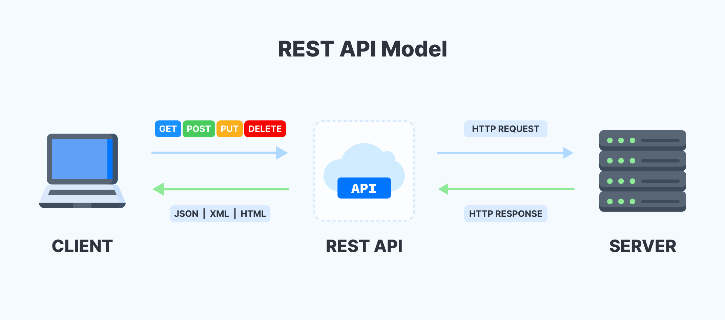

Tecnologías requeridas

* El back debe ser en php, puede usar de framework a Slim o Wordpress.
  + [*https://www.slimframework.com/docs/v4/start/installation.html*](https://www.slimframework.com/docs/v4/start/installation.html)
  + [*https://developer.wordpress.org/rest-api/*](https://developer.wordpress.org/rest-api/)
* En el Front deberá usar una de las siguientes tecnologías
  + Angular
  + HTML, JS y Bootstrap
* Base de datos Mysql
* el servidor de despliegue puede ser
  + apache
  + Nginx

Entregable 2

Deberá proveer un sistema para descargar los leads recolectados en la landing del primer entregable. El sistema deber cumplir con los siguientes requerimientos:

1. Poder filtrar los resultados por rango de fecha
2. Exportar los resultados en una hoja de EXCEL
3. El sistema debe tener un sistema de autenticación.

Nota: En el desarrollo de este entregable puede usar las herramientas o tecnologías que desee.

Entregable 3

Deberá realizar un conjunto de pruebas funcionales a la landing (entregable 1) y entregar un documento de Word evidenciándolas

Entregable 4

Entrega de la documentación técnica que considere pertinente. Esta puede ser entregada en Word o el sistema que considere para documentar como wikis

Entregables 5

Cargar por medio del repositorio de github/gitlab u otra herramienta de repositorios que desee y enviarnos el enlace.